
Functional Specification
Version 1.0

New RM Selection –
Raw Material Selection

Master Data Module

Prepared By:
Ageng Kurniawan Sugianto

PT. Sanghiang Perkasa
Date
26.Jan.2026

FSD No : 2025.SHP-FSD.0006/T09 |  |  |  | BRD No : 2025.SHP-BRD.0006
- REVISION HISTORY

Version | Date |  | Author(s) |  | Description
1.0 | 26 Jan 2025 |  | Ageng Kurniawan Sugianto |  | Initial document
- DOCUMENT APPROVAL

Full name |  | Job Title |  |  |  | Signature | Signature Date
Budi Prastowo |  | Packaging Developer
Rivan Juniawan |  | Packaging Developer
Yuli Astuti |  | Packaging Developer

- TABLE OF CONTENT

1. REVISION HISTORY 2
2. DOCUMENT APPROVAL 2
3. TABLE OF CONTENT 3
4. OBJECTIVE 4
5. APPLICATION LANDSCAPE 4
5.1 Architecture 4
6. FUNCTIONAL ASPECT 4
6.1 Flow Process 4
6.1.1 As Is 4
6.1.2 To Be 5
6.2 Application 6
6.3 User Role 6
6.4 Design 7
6.4.1 Layout Form Item Specification PM (Add Button Print) 7
6.4.2 Layout Popup Button Print 7
6.4.3 Layout Hasil Print Out Document 8

- OBJECTIVE
Dokumen fungsional specification ini dibuat untuk memberikan informasi yang cukup bagi tim Systems Development/Technical dalam membangun desain teknis untuk setiap fungsi yang ada dalam aplikasi, dan yang akan dikerjakan sebagai bagian dari requirement. Dokumen ini juga sebagai konfirmasi untuk memenuhi user requirement.
- APPLICATION LANDSCAPE

- FUNCTIONAL ASPECT

  - Application

Modul ini diperuntukan untuk Melakukan pengelolaan Master Data pada RM Selection
  - User Role
User role yang akan terlibat pada aplikasi ini adalah sebagai berikut:
No | Role | Role Description
1 | Administrator | Full Access
2 | Admin IDC | Full Access
3 | Packaging Development | Full Access
  - Arsitektur Database

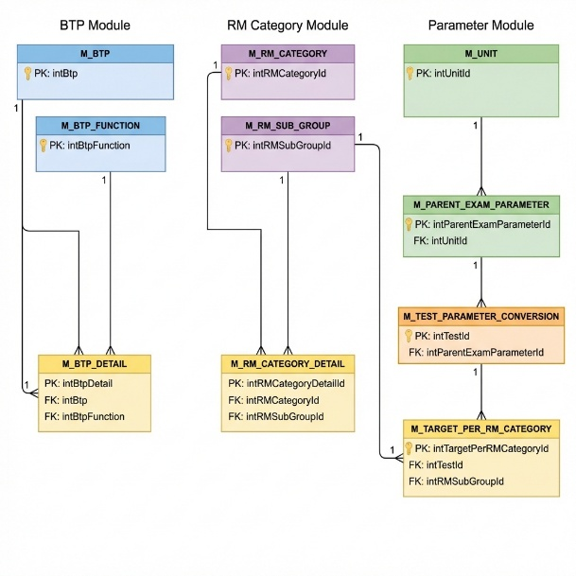
Figure 1 : Gambaran Table Master Secara Umum

    - Relasi antar Table
Tabel Parent | Tabel Child | Relasi | Keterangan
M_BTP | M_BTP_DETAIL | 1:N | Satu BTP dapat memiliki banyak fungsi melalui detail
M_BTP_FUNCTION | M_BTP_DETAIL | 1:N | Satu fungsi dapat digunakan oleh banyak BTP
M_RM_CATEGORY | M_RM_CATEGORY_DETAIL | 1:N | Kategori memiliki detail sub group
M_RM_SUB_GROUP | M_RM_CATEGORY_DETAIL | 1:N | Sub group terkait dengan kategori melalui detail
M_UNIT | M_PARENT_EXAM_PARAMETER | 1:N | Unit/UOM untuk parameter
M_PARENT_EXAM_PARAMETER | M_TEST_PARAMETER_CONVERSION | 1:N | Parameter dikonversi dalam test
M_TEST_PARAMETER_CONVERSION | M_TARGET_PER_RM_CATEGORY | 1:N | Test memiliki target per sub group
M_RM_SUB_GROUP | M_TARGET_PER_RM_CATEGORY | 1:N | Target untuk sub group tertentu

  - Design

Modul ini bertujuan untuk print dokumen kebutuhan Mater Data, yang biasanya kliennya adalah Packaging Development. Untuk mengatur Master data seperti BTP, BTP Funcrion dan Lain-lain

    - Modul BTP

Halaman Index BTP
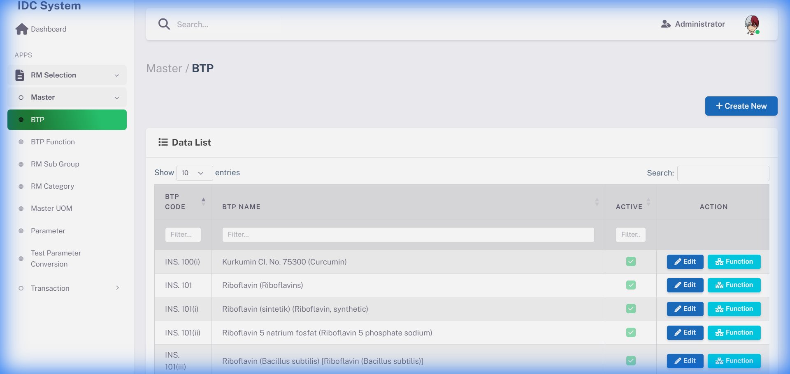
BTP Index

Fungsi Utama:
- Menampilkan daftar semua BTP dalam tabel dengan DataTables
- Search global untuk mencari BTP berdasarkan code atau name
- Filter by status (Active/Inactive)
- Pagination (25 rows/page, dapat diubah)
- Sorting per kolom (ascending/descending)

Aksi & Navigasi:
Button/Action | Navigasi | Keterangan
Add New | → BTPDetail (mode: create) | Membuka form kosong untuk create BTP baru
Edit (per row) | → BTPDetail?id={intBtp} (mode: edit) | Membuka form terisi data untuk edit BTP
Delete (per row) | Confirmation dialog → API Delete | Soft delete (set bitActive = 0)
[WARNING]
- Business Rules - Index:
  - BTP yang sudah digunakan di M_BTP_DETAIL tidak dapat dihapus
  - Hanya menampilkan data dengan bitActive = 1 secara default
  - User dapat toggle untuk melihat inactive records

Halaman Detail BTP
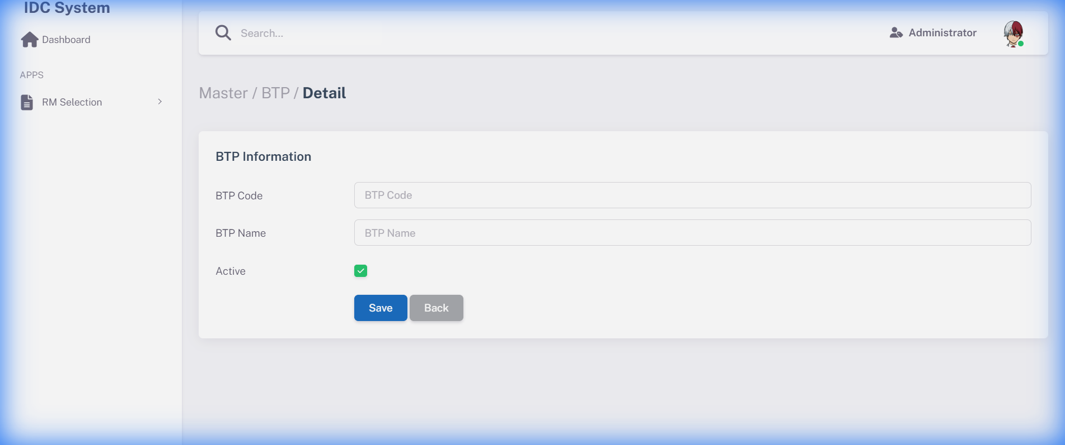
BTP Detail

Mode Halaman:
• Create Mode: Semua field kosong, intBtp auto-generated
• Edit Mode: Field terisi data existing, intBtp read-only

Form Fields & Validasi:

Field | Type | Required | Validasi | Error Message
BTP Code | Text | ✅ Ya | - Alphanumeric only  - Max 50 karakter  - Unique (case-insensitive)  - Tidak boleh spasi | "BTP Code sudah digunakan"  "BTP Code hanya boleh huruf dan angka"
BTP Name | Text | ✅ Ya | - Min 3 karakter  - Max 200 karakter  - Tidak boleh hanya spasi | "BTP Name minimal 3 karakter"  "BTP Name maksimal 200 karakter"
Active | Checkbox | ❌ Tidak | Default: checked (true) | -

Buttons & Actions:
Button | Action | Validasi
Save | - Validate semua field  - Check unique BTP Code  - Insert/Update ke database  - Set audit fields (txtInsertedBy, dtInserted, dll)  - Redirect ke Index dengan success message | Semua required field harus terisi  Validasi format harus pass
Back/Cancel | - Confirmation jika ada perubahan belum disimpan  - Redirect ke BTPIndex | -
[WARNING]
- Business Rules - Detail:
- Create: BTP Code harus unique di seluruh database
- Edit: BTP Code tidak dapat diubah jika sudah ada di M_BTP_DETAIL
- Deactivate: BTP dapat di-nonaktifkan (bitActive = 0)

3.3 Database Schema - M_BTP
Tabel: `M_BTP`
Kolom | Tipe | Null | Keterangan
intBtp | INT | No | PK, Identity
txtBtpCode | VARCHAR | No | UK, Kode BTP
txtBtpName | VARCHAR | No | Nama BTP
bitActive | BIT | Yes | Status aktif (default 1)
dtNonActive | DATETIME | Yes | Tanggal non-aktif
txtInsertedBy | VARCHAR | Yes | User pembuat
dtInserted | DATETIME | Yes | Tanggal dibuat
txtUpdatedBy | VARCHAR | Yes | User pengubah
dtUpdated | DATETIME | Yes | Tanggal diubah
Indexes:
• PRIMARY KEY: intBtp
• UNIQUE: txtBtpCode

    - Modul BTP Function
      - Halaman Index BTP Function
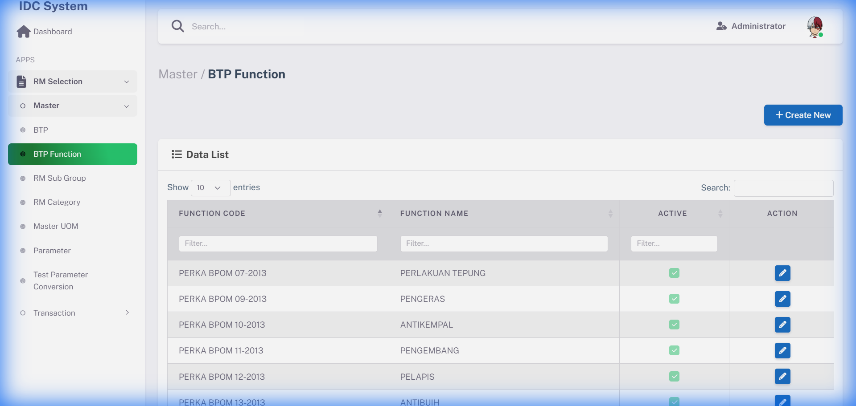
BTP Function Index

Fungsi Utama:
• Menampilkan daftar semua BTP Function dengan DataTables
• Search berdasarkan Function Code atau Function Name
• Filter by status (Active/Inactive)
• Pagination dan sorting

Aksi & Navigasi:
Button/Action | Navigasi | Keterangan
Add New | BTPFunctionDetail (mode: create) | Membuka form kosong untuk create function baru
Edit (per row) | BTPFunctionDetail?id={intBtpFunction} | Membuka form terisi data untuk edit
Delete (per row) | Confirmation dialog → API Delete | Soft delete (set bitActive = 0)
[WARNING]
Business Rules - Index:
- Function yang sudah digunakan di M_BTP_DETAIL tidak dapat dihapus

- Hanya menampilkan data active secara default

      - Halaman Detail BTP Function
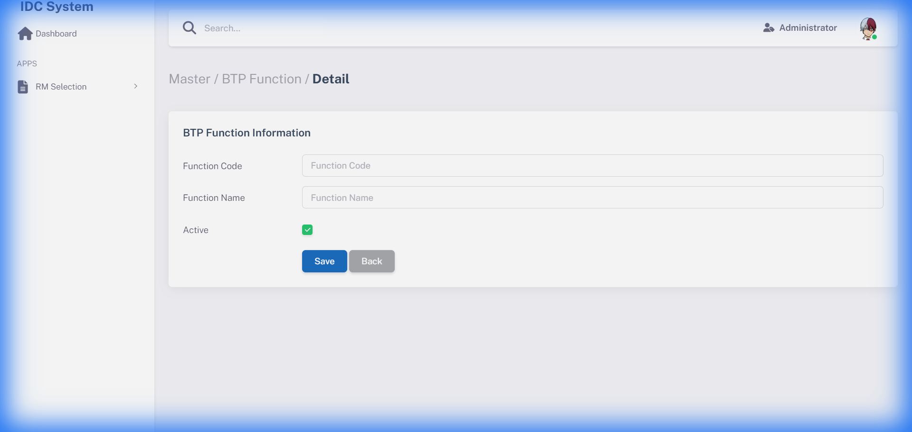
BTP Function Detail

Mode Halaman:
- Create Mode: Semua field kosong, intBtpFunction auto-generated
- Edit Mode: Field terisi data existing, intBtpFunction read-only

Form Fields & Validasi:
Field | Type | Required | Validasi | Error Message
Function Code | Text | ✅ Ya | - Format: PERKA BPOM XX-YYYY  - Max 100 karakter  - Unique (case-insensitive) | "Function Code sudah digunakan"  "Format harus: PERKA BPOM XX-YYYY"
Function Name | Text | ✅ Ya | - Min 5 karakter  - Max 300 karakter | "Function Name minimal 5 karakter"
Active | Checkbox | ❌ Tidak | Default: checked (true) | -

Buttons & Actions:
Button | Action | Validasi
Save | - Validate format PERKA BPOM  - Check unique Function Code  - Insert/Update ke database  - Set audit fields  - Redirect ke Index | Required fields harus terisi  Format harus sesuai
Back/Cancel | - Confirmation jika ada Prubahan  - Redirect ke BTPFunctionIndex
[WARNING]
Business Rules - Detail:
- Format Code: Harus mengikuti format PERKA BPOM (contoh: PERKA BPOM 07-2013)
- Unique: Function Code harus unique di seluruh database
- Mapping: Satu fungsi dapat digunakan oleh multiple BTP melalui M_BTP_DETAIL

      - Database Schema – M_BTP_FUNCTION

Tabel: `M_BTP_FUNCTION`
Kolom | Tipe | Null | Keterangan
intBtpFunction | INT | No | PK, Identity
txtFunctionCode | VARCHAR | No | UK, Kode fungsi
txtFunctionName | VARCHAR | No | Nama fungsi
bitActive | BIT | No | Status aktif
dtNonActive | DATETIME | Yes | Tanggal non-aktif
txtInsertedBy | VARCHAR | Yes | User pembuat
dtInserted | DATETIME | Yes | Tanggal dibuat
txtUpdatedBy | VARCHAR | Yes | User pengubah
dtUpdated | DATETIME | Yes | Tanggal diubah

    - Modul RM Category
    - Modul RM Sub Group
    - Modul Master UOM
    - Modul Test Parameter Conversion
    - Perbedaan dengan Dokumentasi Sebelumnya
    - Catatan Implementasi

